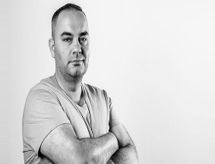

Bc. Tomáš Ščuka

Vyučující předmětů - Právo, Zdravověda, Základy pečovatelství
absolvent Policejní akademie ČR
Rodák z Brna odmaturoval na střední škole sociální v Kolíně a poté začal se studiem sociální pedagogiky na Pedagogické fakultě Masarykovy univerzity v Brně.V červnu 2012 promoval a získal titul bakaláře na Policejní akademii ČR. Během studia dva roky pracoval u státní policie, práci ale právě kvůli náročnosti studia musel nač as přerušit. Je absolventem ročního studijního pobytu angličtiny na Central European University v Budapešti.

